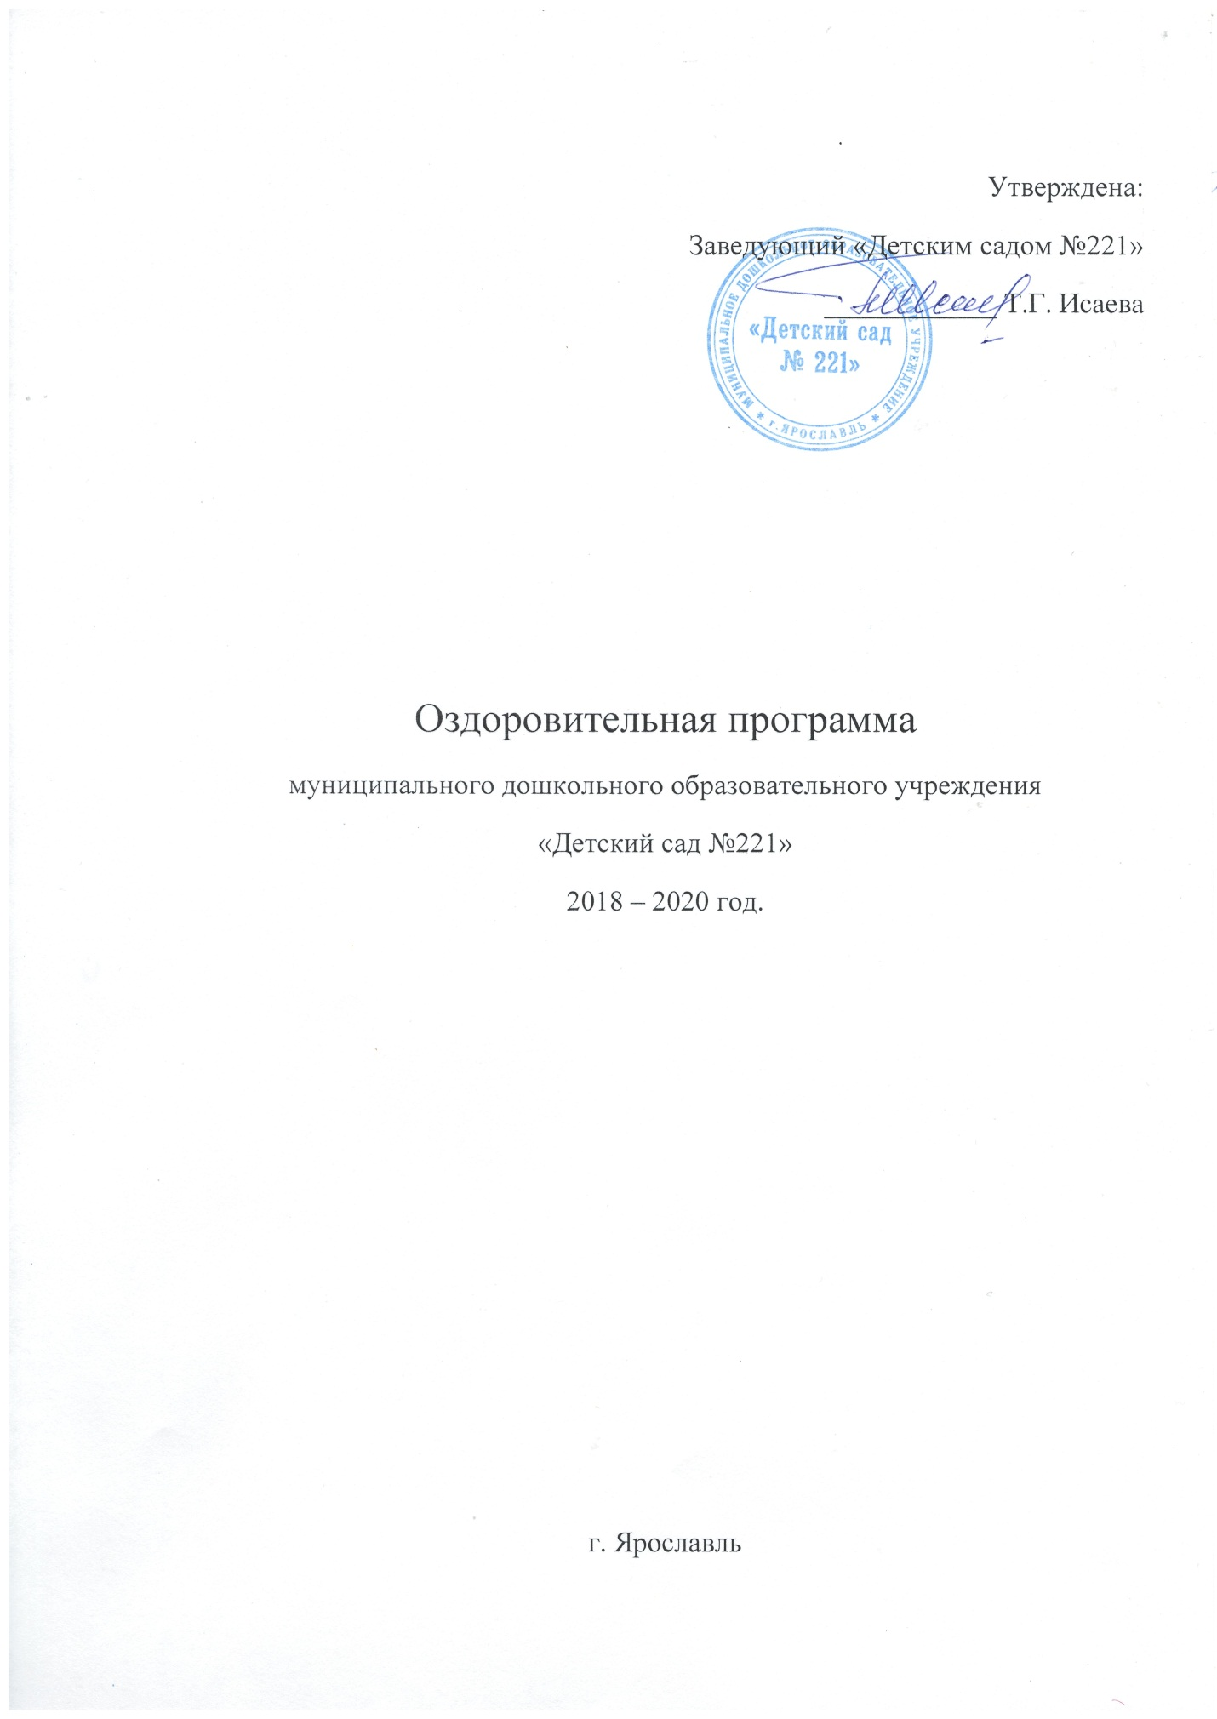

Цель работы по профилактике заболеваний детей – укрепление иммунитета детей, повышение сопротивляемости организма к факторам внешней среды.

Цель оздоровительной работы – укрепление здоровья детей, применение эффективных методик и технологий оздоровления детей в условиях дошкольного учреждения и семьи

Достижение поставленных целей осуществляется посредством решения следующих задач:
обеспечение снижения частоты случаев острой заболеваемости
совершенствование функций ведущих физиологических систем организма ребёнка
создание условий для обеспечения психологической безопасности личности ребёнка
улучшение физического развития детей
повышение устойчивости к утомлению, повышение работоспособности
формирование у детей жизненно необходимых двигательных умений и навыков в различных видах деятельности
Ведущие линии реализации задач программы:
обеспечение здорового образа жизни, гарантии здоровья на основе современных медико-педагогических и здоровьесберегающих технологий.
забота о социальном благополучии ребёнка.
охрана психического здоровья и всесторонне развитие ребёнка в деятельности.
Принципы реализации программы:
научность – подкрепление всех проводимых мероприятий по укреплению здоровья научно обоснованными методиками.
непрерывность и целостность – вся работа по оздоровлению детей должна проводиться в комплексе и системе всего учебно-воспитательного процесса.
преемственности – необходимость поддержания связей между возрастными категориями.
Пути реализации:
внедрение здоровьесберегающих технологий и методик в учебно-воспитательный процесс ДОУ
партнёрство с родителями на основе вариативного и конструктивного диалога
Ожидаемые результаты:
у детей:
оптимальное функционирование организма;
повышение адаптивности к неблагоприятным факторам внешней среды;
сформированность основ здорового образа жизни, полезных привычек;
осознание своей жизни в определённом социуме, защита, эмоциональный комфорт;

у педагогов:
осознание необходимости создания таких условий для развития детей, которые помогут им, расти здоровыми и гармонично развитыми;

у родителей:
необходимый запас знаний, которые помогут в вопросах – что, как, когда и почему надо делать с ребёнком, чтобы обеспечить его здоровье и полноценное развитие.

Организация профилактики заболеваемости и оздоровления детей с ослабленным здоровьем
1.Организационные мероприятий по оздоровлению детей в ДОУ.
а) составление списка детей, нуждающихся в оздоровлении;
б) составление индивидуального плана оздоровления;
в) оценка эффективности оздоровительных мероприятий;
г) работа с родителями.
2. Профилактичкские мероприятия по оздоровлению детей в ДОУ.
а) строгое выполнение санитарно-гигиенического режима;
б) коррекция режима дня и питания;
в) закаливание в сочетании с дыхательной гимнастикой;
г) не специфическая профилактика ОРЗ и гриппа;
д) мероприятия по ослаблению адаптивного синдрома.
3. Лечебные мероприятия по оздоровлению детей (в лечебных учреждениях).
а) санация вторичных очагов инфекции;
б) восстановительное лечение в период острых заболеваний;
в) противорецидивное лечение (детям с хроническими заболеваниями).
Направления работы с детьми по профилактике заболеваемости
1. Мониторинг здоровья:
- осмотр детей специалистами
- осмотр детей медицинским персоналом ДОУ
- мониторинг выполнения оздоровительных мероприятий в течение месяца
- мониторинг заболеваемости детей

2. Рациональная организация двигательной активности:
- ежедневные циклы физкультурных занятий
- гимнастика после сна
- обязательные ежедневные прогулки
- самостоятельная двигательная активность детей
- обязательное проведение утренней гимнастики, физкультминуток

3. Система закаливания:
- обширное умывание
- ходьба по «дорожкам здоровья»
- мытье ног
- полоскание рта
-воздушные ванны в облегченной одежде
- гимнастика и физкультурные занятия на свежем воздухе в теплое время года.

4. Лечебно-профилактическая работа:
- постоянный контроль за осанкой
-контроль за нагрузками для переболевших детей
- подбор мебели в соответствии с ростом
- рациональное питание
- использование фитонцидов
- кварцевание помещений
- витаминизация третьего блюда
-приём витаминов

5. Использование нетрадиционного оздоровления:
- игровой массаж
- пальчиковая гимнастика
- дыхательная гимнастика
- хождение по «дорожкам здоровья»
6. Психогигиенические мероприятия:
- релаксация
- элементы музыкотерапии (музыка сопровождает режимные моменты)
- обеспечение благоприятного психологического климата в ДОУ
7. Система работы с родителями:
- оказание консультативной помощи родителям по вопросам сохранения здоровья
- открытые показы занятий с использованием оздоровительных технологий
-участие родителей в физкультурно-оздоровительной работе ДОУ
Оздоровительные мероприятия
I. Строгое соблюдение режима дня:
Отработка вариантов режима в теплое и холодное время года
Полноценный дневной сон
Прогулка
Уменьшение продолжительности учебного процесса
II. Строгое соблюдение санитарно-эпидемиологического режима:
Влажная уборка помещений
Проветривание
Кварцевание
III. Индивидуальный подход к детям с учетом:
Выявленной патологии педиатром и др. специалистом
Индивидуальных особенностей организма
Влияния факторов, способствующих частым заболеваниям
VI. Физическая культура:
С элементами дыхательной гимнастики
Утренняя гимнастика
Занятия на улице с элементами подвижных игр.
V. Развитие моторики / Массаж:
Игровой массаж
Пальчиковая гимнастика

VI. Основы закаливающих мероприятий:
Соответствующая одежда для улицы
Длительное пребывание на свежем воздухе
Воздушные и солнечные ванны летом
Полоскание горла
Дыхательная гимнастика.
VII. Аромотерапия / Музыкотерапия (во время режимных моментов)
VIII . Лечебные мероприятия:
Витаминотерапия
Приём адаптогенов
IX. Профилактика:
Плоскостопия
Нарушений осанки
Нарушений зрения
Мероприятия:
- гимнастика для глаз - Ходьба по «Дорожке здоровья» и т.д.
X. Внедрение сезонных курсов общеукрепляющей терапии.

Оздоровительные и профилактические мероприятия:

1. Профилактика нарушений осанки, плоскостопия: ходьба по «Дорожкам здоровья», занятия на тренажерах и т.д.
2. Дыхательная гимнастика
3. Витаминизация
4. Профилактика простудных заболеваний: приём дибазола, чесночные букетики, оксолиновая мазь
5. Фитопрофилактика
6. Закаливание: полоскание рта, мытье рук, ног прохладной водой и тд.
7. Аромотерапия
8. Игровой массаж

Оздоровительные мероприятия для детей, часто болеющих острыми респираторными заболеваниями
Создание оптимальных санитарно-гигиенических условий.
Щадящий индивидуальный режим.
Рациональное питание с обогащением пищи витаминами.
Прием витаминов и фитонцидов.
Физическое воспитание в объеме программы с обеспечением индивидуального подхода.
Использование элементов дыхательной гимнастики при проведении утренней гимнастики, физкультурных занятий, физических упражнений после дневного сна.
Обязательное включение физических упражнений с произношением звуков и слогов на выдохе и вдохе, дыхание носом – вдох и выдох и др.
Закаливание – обеспечение рационального сочетания температуры воздуха и одежды ребенка, достаточное пребывание детей на воздухе, рациональная организация сна.

Требования к проведению закаливания:
- Учет индивидуальных особенностей ребенка
- Положительные реакции ребёнка на закаливание
- Непрерывность закаливания
- Наблюдение медперсонала за ответными реакциями, постоянные консультации с педиатром
- Согласие родителей
Основные направления деятельности сотрудников ДОУ по сохранению здоровья детей:
Рациональная организация внутреннего пространства в соответствии с требованиями СанПиНов.
Создание условий для организации двигательной активности воспитанников, включающей в себя предусмотренные программой занятия физкультурой, активные паузы в режиме дня, а также физкультурно-оздоровительную работу.
Организация рационального питания и витаминизация воспитанников.
Дифференцированный подход к детям в соответствии с их индивидуальными особенностями, здоровьем.
Система работы по формированию здорового образа жизни, воспитанию потребности в постоянном физическом самосовершенствовании.
Организации работы по формированию у детей представлений и навыков здорового образа жизни строится на основе педагогики сотрудничества.

Педагоги - Изучение программ, инновации
Планирование работы с детьми
Оборудование предметно-развивающей среды

Семья - Анкетирование
Родительские собрания
Консультации
Совместная работа
Направления работы с детьми по профилактике заболеваемости
Рациональная организация двигательной активности:
- ежедневные циклы физкультурных занятий
- гимнастика после сна
- обязательные ежедневные прогулки
- самостоятельная двигательная активность детей
- обязательное проведение утренней гимнастики, физкультминуток
Система закаливания:
- обширное умывание
- ходьба по «дорожкам здоровья»
- мытье ног
- полоскание рта
-воздушные ванны в облегченной одежде
- гимнастика и физкультурные занятия на свежем воздухе в теплое время года,
Профилактическая работа:
- постоянный контроль за осанкой
-контроль за нагрузками для переболевших детей
- подбор мебели в соответствии с ростом
- использование фитонцидов
- кварцевание помещений
-приём витаминов
Использование нетрадиционного оздоровления:
- игровой массаж
- пальчиковая гимнастика
- дыхательная гимнастика
- хождение по «дорожкам здоровья»
-аромопрофилактика

Психогигиенические мероприятия:
- релаксация
- элементы музыкотерапии (музыка сопровождает режимные моменты)
- обеспечение благоприятного психологического климата в ДОУ
Система работы с родителями:
- оказание консультативной помощи родителям по вопросам сохранения здоровья
- открытые показы занятий с использованием оздоравливающих технологий
- участие родителей в физкультурно-оздоровительной работе ДОУ

